

**T.C.**

**KARABÜK ÜNİVERSİTESİ**

**MÜHENDİSLİK FAKÜLTESİ**

**BİLGİSAYAR MÜHENDİSLİĞİ BÖLÜMÜ**

**Karabük**

**İslam AKGÜÇ**

**2013210206007**

**Yazılım Mühendisliği Dersi Tez Raporu**

**TEZ YÖNETİM OTOMASYONU**

**Doç.Dr. Oğuz FINDIK**

**Arş.Gör. Mahmut Selman GÖKMEN**

**AMAÇ**

* Tez Çalışmalarının düzenli ve sistematik olarak yürütülmesi.
* Danışman hoca Seçimi, Tez Seçimi ve Onay beklenme sürelerini minimize etmek.
* Danışman ve Tez öğrencisinin iletişimsizliğini tamamen engellemek ve daha sağlıklı iletişim kurmalarını sağlamak.
* Danışman hocaların kapı önlerindeki uzun bekleyişleri sonlandırmak.

**OTOMASYON İÇERİĞİ**

* Danışman Hoca , Admin ve Öğrenci olarak 3 farklı Arayüze sahiptir.
* Danışman hoca kendi arayüzünden; Öğrenci onaylama, Tez Önerme ve onaylama, Rapor tarihi belirleyip rapor isteme, Öğrencilere mesaj atma, Öğrenci listeleme gibi içerikleri yönetebilmektedir.
* Öğrenci kendi arayüzünden; Danışman Hoca Seçimi, Tez Önerme ve Tez Seçme , Rapor Yükleme, Danışman Hocaya mesaj atma gibi içerikleri yönetebilmektedir.
* Admin ise; Danışman Hoca ve admin Ekleme, Danışman hoca ve tez seçim tarihini sisteme girme gibi içerikleri yönetebilmektedir.

**ZAMAN ÇİZELGESİ**

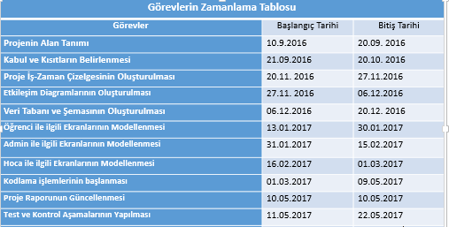

**Senaryo 1:**

Öğrenci:

* üye olup giriş yapacaktır.
* Danışman Seçim tarihi aktif ise:

Danışman Seçip Onay bekleyecektir

* Danışman Onaylandı ise:

Tez Seçim tarihi kontrol edilecektir.

* Tez seçim tarihi aktif ise:

Tez Seçilip onay beklenecektir.

* Tez Seçimi onaylandı ise:
* Danışman hoca tarafından belirlenen tarihlerde sisteme rapor yüklencektir

**Senaryo 2:**

Danışman Hoca:

* Admin tarafından belirlen kimlik ile sisteme giriş yapacaktır.
* Danışman Seçim tarihi aktif ise:

Onay bekleyen öğrencileri onaylar

* Tez seçim tarihi aktif ise:

Onay bekleyen tezleri onaylar

* Tez Seçimi onaylandı ise:

Sisteme Öğrencilerin rapor yükleme için rapor periyotları belirlenir

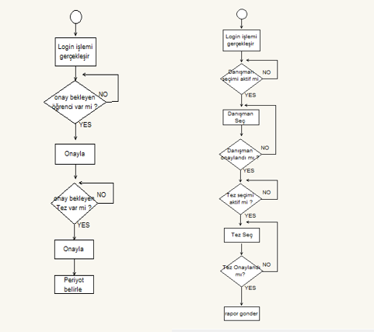

**VERİTABANI ŞEMASI**

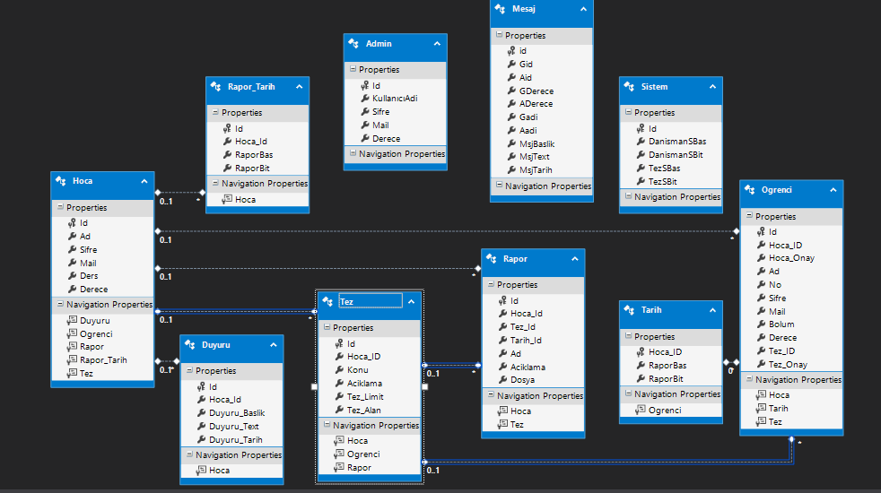

**USE CASE DİYAGRAMI**

Hoca için kullanılan diyagram :

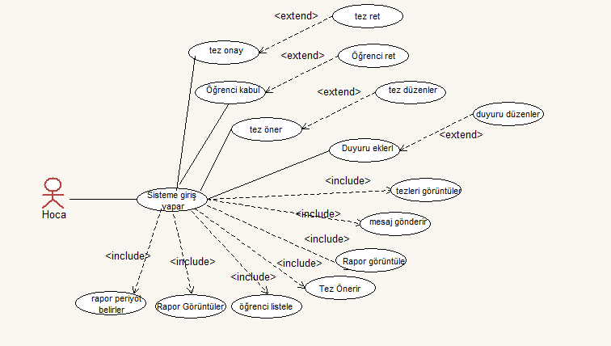

Öğrenci için kullanılan diyagram :

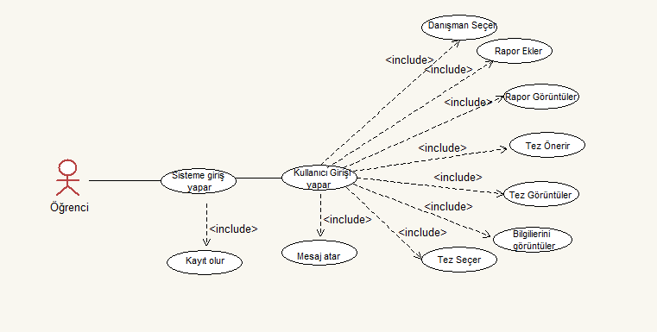

Admin için kullanılan diyagram :

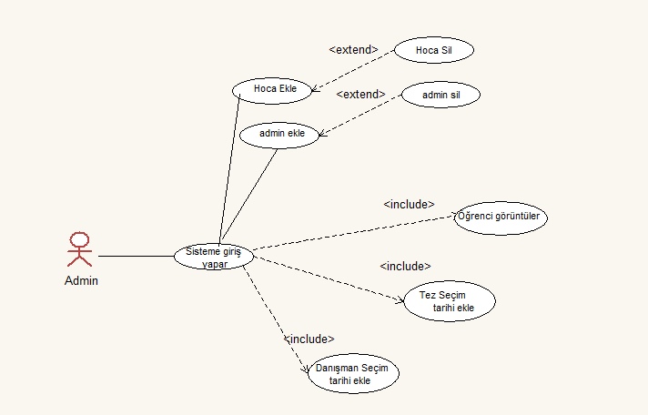

**EKRAN GÖRÜNTÜLERİ**

Öğrenci index sayfamız

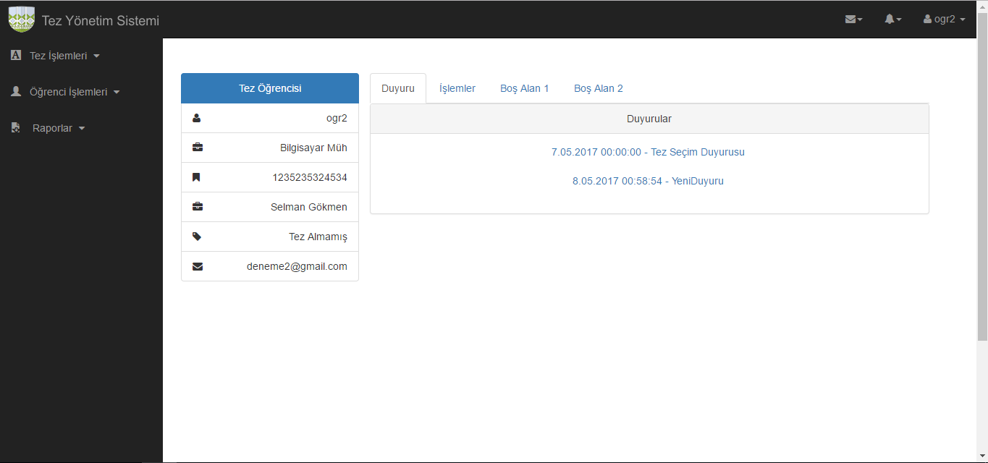

Öğrenci index sayfa

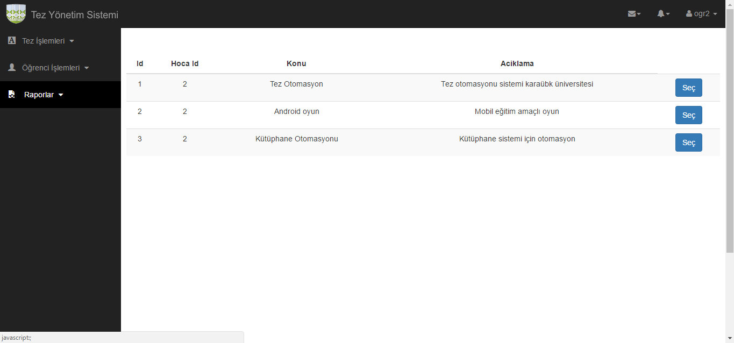

Öğrenci rapor yükleme ekranı

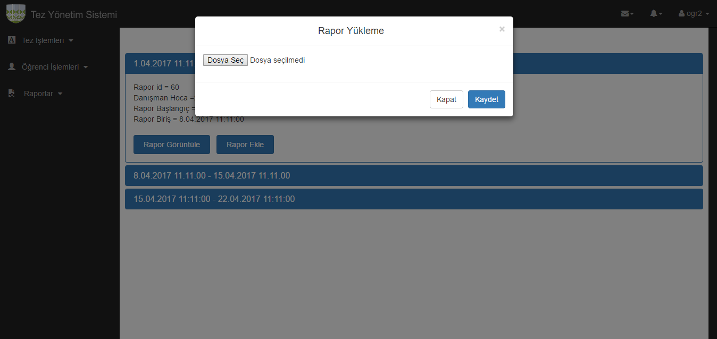

Danışman Hoca Tez Öneri inceleme ve kabul sayfası

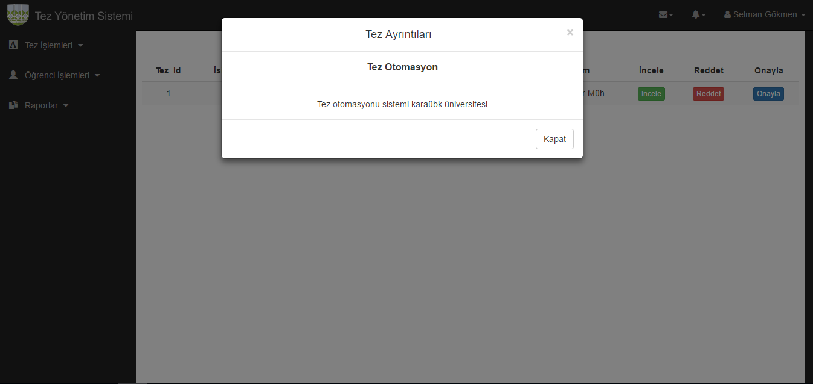

Danışman Hoca Öğrenci listeleme sayfası

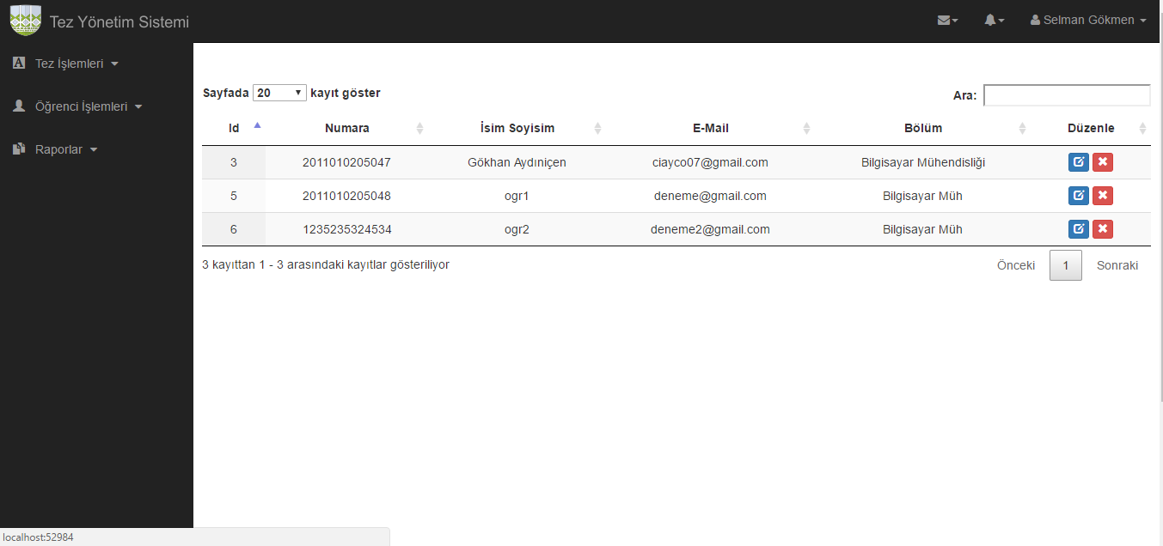

Danışman Hoca rapor Görüntüleme sayfası

